Корпус № 1, группа № 3. Воспитатель: Терехова К. С.

Дидактические игры для детей на тему: «Космос»

1. «Найди ракету пришельцев»
- На какую геометрическую фигуру похож этот пришелец? Он похож на круг. Значит он прилетел на круглой ракете. А теперь скажите, на какую геометрическую фигуру похож этот пришелец? На овал.Значит он летает на овальной ракете.Найдите для каждого пришельца подходящую ракету.
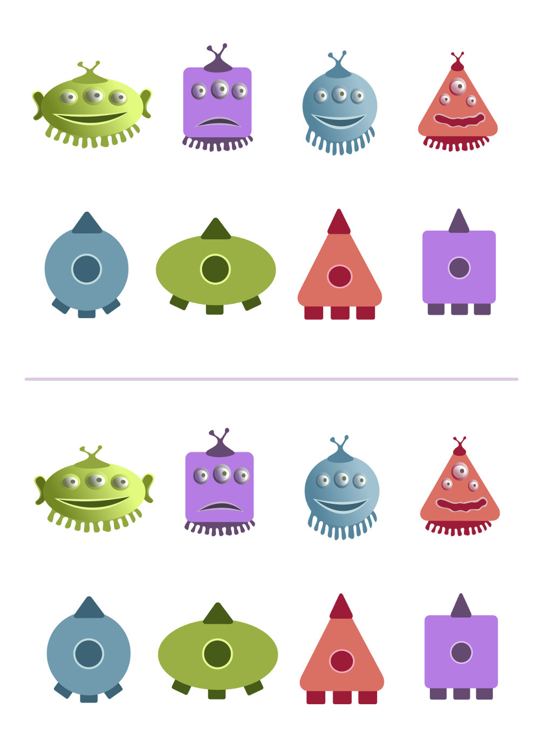
2.Игра «Составь предложение»
Цели: развивать связную речь, закреплять умение правильно строить предложение, развивать слуховое внимание.
Ход игры. Воспитатель предлагает детям послушать предложение, в котором все слова поменялись местами, и построить правильное предложение.
В, космонавт, летит, ракете.
Звёзды, светят, небе, на.
В, корабль, космический, полёт, отправляется.
Падает, с , комета, неба, хвостатая.

